

数据结构课程设计

学 院 计算机工程学院 班 级 计算2512
姓 名 方鹏潮 学 号 202521331048
成 绩 指导老师 杨艳华、孙杨、苏铅坤
评语：

2026年 6 月 26 日

目录
1. 引言 - 2 -
题目3：电话“聊天狂人”查询系统 - 2 -
2. 功能和原始数据 - 2 -
2.1 主要功能 - 2 -
2.2 原始数据 - 2 -
3. 程序总体设计 - 3 -
3.1 数据结构设计 - 3 -
3.2 程序总体框架 - 4 -
3.3 函数原型清单 - 5 -
3.4 程序组织 - 6 -
4. 功能算法设计和调试 - 7 -
4.1 主要功能算法设计 - 7 -
4.2 调试 - 10 -
5.课程设计总结 - 15 -
6. 参考资料 - 15 -
附录 - 16 -

1. 引言
数据结构课程设计不仅可以加深对课程内容的理解，并且可以通过实践进一步掌握程序设计的技能与方法，学会数据的组织方法和现实世界问题在计算机内部的表示方法，并针对问题的应用背景分析，选择最佳的数据结构和算法。（数据结构课程设计是数据结构课程教学的重要实践环节。通过本次课程设计，学生能够将课堂所学的理论知识应用到实际问题的求解中，学会数据的组织方法和现实世界问题在计算机内部的表示方法，并针对具体问题的应用背景，选择最佳的数据结构和算法。本报告针对题目3——电话“聊天狂人”查询系统，从需求分析、数据结构设计、算法设计到程序实现与测试，完整阐述了整个课程设计过程。）

题目3：电话“聊天狂人”查询系统

2. 功能和原始数据

2.1 主要功能
（1）将顾客信息（姓名、身份证号码、手机号）存入customers.txt文件，初始通话信息（拨出方手机号、接收方手机号）存入calls.txt文件。姓名以汉字形式输入，待填入哈希表的人名约30个，自行设计哈希函数分别以手机号码和姓名为关键字建立两个哈希表。（2）查找并显示给定通话记录中“聊天狂人”的手机号码、姓名和通话次数。（3）查找并显示给定姓名的通话记录、身份证号码和手机号，如果不存在则输出“No Info”。（4）设计不同的哈希函数（至少2种），观察不同的哈希函数在不同数据量下的冲突率，并进行比较，在界面上给出相关结果。（5）在哈希函数确定的前提下，尝试不同类型处理冲突的方法，用统计的方法观察平均查找长度（ASL）的变化。

2.2 原始数据
测试数据根据题目要求自行设置，数据量不少于30条。初始测试数据：customers.txt包含30条顾客记录（姓名、18位身份证号、11位手机号），手机号覆盖138、139、158三个号段；calls.txt包含46条通话记录（主叫方、被叫方）。扩展测试数据：customers_extended.txt包含50条记录（新增188、189号段），calls_extended.txt包含80条通话记录（含跨号段通话）。另备customers_cn.txt提供中文姓名版本供测试。预期“聊天狂人”：手机号13800138001（ZhangWei/张伟），通话次数12次。

3. 程序总体设计

3.1 数据结构设计
本系统采用哈希表作为核心存储结构，定义如下核心数据类型：
（1）Customer结构体（顾客信息）：
typedef struct {
char name[32]; // 姓名，最大32字符（含中英文）
char id[19]; // 身份证号，18位+结束符
char phone[12]; // 手机号，11位+结束符
int call_count; // 通话次数统计（主叫+被叫）
} Customer;
（2）OASlot结构体（开放寻址法哈希槽位）：
valid字段标记状态（0=空，1=已占用，2=已删除），cust_idx字段存储顾客数组下标。引入"删除"标记（valid=2）是为了保证线性探测查找链的连续性——遇到DELETED不终止查找，继续向后探测。
typedef struct {
int valid; // 状态：0=空, 1=占用, 2=删除
int cust_idx; // 指向customers[]数组下标
} OASlot;
（3）ChainNode结构体（链地址法节点）：采用头插法构建单链表，插入时间复杂度O(1)。每个桶（table[i]）为链表头指针，初始为NULL。
typedef struct ChainNode {
int cust_idx; // 指向customers[]下标
struct ChainNode *next; // 同义词链表指针
} ChainNode;
（4）HashStats结构体（统计信息）：记录冲突次数、总探测次数和成功插入数，用于计算冲突率和ASL。 【冲突率=inserted/collisions】 ​ 【ASLs​=inserted/total_probe】​
typedef struct {
int collisions; // 冲突次数
long total_probe; // 总探测次数
int inserted; // 成功插入数
} HashStats;
（5）全局数据组织：customers[MAX_CUSTOMERS]数组存储顾客主表（最大100条），cust_cnt记录实际数量；call_from[MAX_CALLS][PHONE_LEN]和call_to[MAX_CALLS][PHONE_LEN]存储通话记录（最大500条），call_cnt记录实际数量。
（6）哈希表参数设计：PHONE_TABLE_SIZE=61（质数），NAME_TABLE_SIZE=61（质数）。选择质数能减少除留余数法的聚集效应。当前数据量30条时装填因子α=30/61≈0.49，理论ASL（线性探测成功）=1.48，理论ASL（链地址法成功）=1.25。并行维护四套哈希表实例——手机号开放寻址表phone_oa[]、手机号链地址表phone_ch[]、姓名开放寻址表name_oa[]、姓名链地址表name_ch[]，使得冲突率比较和ASL比较可在同一数据上独立进行。

3.2 程序总体框架
程序采用模块化三层架构设计：
【数据层】customers[]数组存储所有顾客信息（姓名、身份证号、手机号、通话次数），calls[][]二维数组存储所有通话记录（主叫方号码、被叫方号码）。数据通过load_customers()和load_calls()从磁盘文件加载。
【哈希表层】并行维护四套哈希表——手机号开放寻址表phone_oa[61]、手机号链地址表phone_ch[61]、姓名开放寻址表name_oa[61]、姓名链地址表name_ch[61]。所有哈希表存储的是顾客在customers[]中的下标（cust_idx），避免数据冗余。系统启动时通过ch_init()初始化链地址表，遍历所有顾客调用ch_insert_phone()和ch_insert_name()完成插入。统计功能中通过build_phone_oa()、build_name_oa()、build_phone_ch()、build_name_ch()可独立重建任意哈希表并返回统计信息。
【应用层】主菜单驱动，提供五大功能：
①find_maniac()查找通话次数最多的 聊天狂人 ；②find_by_name()按姓名查询用户信息及通话明细；③find_by_phone()按手机号查询用户信息；④compare_hash_functions()比较除留余数法和折叠法的冲突率；⑤compare_collision_methods()比较线性探测和链地址法的ASL。
函数调用关系：main()→load_customers()/load_calls()→count_calls()→ch_init()→ch_insert_phone()/ch_insert_name()→菜单循环→各功能函数。

3.3 函数原型清单
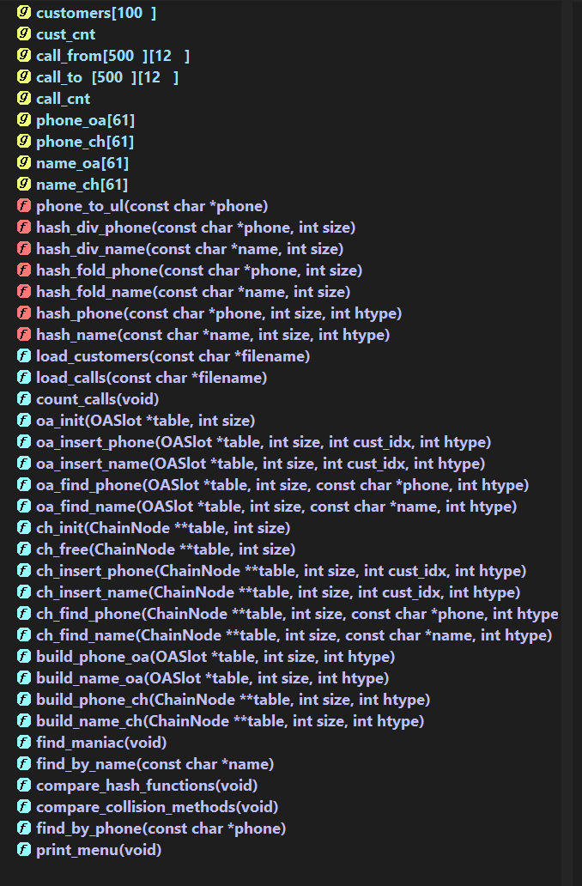
图1.phone.h中声明的核心函数
phone.h中声明的核心函数原型及功能说明如下：
一、文件读取模块：int load_customers(const char *filename)——从文本文件读取顾客信息（姓名、身份证号、手机号），存入全局customers[]数组，返回实际读取数量。int load_calls(const char *filename)——从文本文件读取通话记录（主叫方、被叫方手机号），存入全局call_from[][]和call_to[][]数组，返回实际读取数量。
二、哈希函数模块（静态函数）：static int hash_div_phone(const char *phone, int size)——除留余数法，将11位手机号转为unsigned long后对表长取模。static int hash_div_name(const char *name, int size)——多项式哈希，乘数31，对表长取模。static int hash_fold_phone(const char *phone, int size)——折叠法，将手机号分为前3位+中4位+后4位三段求和取模。static int hash_fold_name(const char *name, int size)——每4字符一组拼接为整数后累加取模。static int hash_phone/hash_name统一接口函数，通过htype参数选择哈希方法。
三、开放寻址法模块：void oa_init(OASlot *table, int size)——将valid字段全部置0。int oa_insert_phone/oa_insert_name——线性探测插入，返回探测次数。int oa_find_phone/oa_find_name——线性探测查找，返回顾客下标（-1表示未找到）。
四、链地址法模块：void ch_init/ch_free——初始化/释放链表头指针数组。int ch_insert_phone/ch_insert_name——头插法插入新节点，返回链表长度。int ch_find_phone/ch_find_name——遍历同义词链表查找，返回顾客下标。
五、统计与功能模块：void count_calls(void)——遍历通话记录统计每位顾客的主叫和被叫次数。void find_maniac(void)——查找并显示通话次数最多的用户。void find_by_name(const char *name)——按姓名哈希查找并显示用户全部信息和通话明细。void find_by_phone(const char *phone)——按手机号哈希查找并显示用户信息。void compare_hash_functions(void)——分别用两种哈希函数重建哈希表，比较冲突率。void compare_collision_methods(void)——分别用两种冲突处理方法重建哈希表，HashStats build_phone_oa/build_name_oa/build_phone_ch/build_name_ch——重建指定哈希表并返回统计信息。

3.4 程序组织
程序采用标准的C语言项目组织方式，源代码文件结构如下：
workdesign/ （项目根目录）
├── phone.h （头文件：结构体定义、宏定义、函数声明）
├── phone.c （实现文件：所有功能函数的完整实现，约420行）
├── main.cpp （主程序文件：main函数和菜单循环，约70行）
├── customers.txt （顾客数据文件：30条初始记录）
├── calls.txt （通话记录文件：46条初始记录）
├── customers_extended.txt （扩展顾客数据：50条记录）
├── calls_extended.txt （扩展通话记录：80条记录）
├── customers_cn.txt （中文姓名版顾客数据）
├── Makefile.win （编译配置文件）
└── 流程图预览.html （程序流程图）
程序遵循以下编码规范：①头文件使用#ifndef/#define/#endif防止重复包含；②全局变量在头文件中用extern声明，在phone.c中定义（仅定义一次）；③静态函数（static）仅在phone.c文件内可见，通过统一接口函数对外暴露；④常量使用#define宏定义（MAX_CUSTOMERS=100，MAX_CALLS=500，PHONE_TABLE_SIZE=61，NAME_TABLE_SIZE=61）；⑤头文件和源文件分离，模块职责清晰，符合工程化开发规范。

4. 功能算法设计和调试

4.1 主要功能算法设计
1.以下逐一阐述五大核心功能的算法设计思想：
【算法一：哈希函数设计】
（1）除留余数法——手机号：将11位数字字符串逐位转换为unsigned long整数（v=v*10+(phone[i]-"0")），然后对表长61取模。此方法的优点是计算简单快速，当表长取质数时分布较均匀。时间复杂度O(11)。
（2）除留余数法——姓名：采用多项式哈希v=v*31+c，乘数31是素数，在保证均匀分布的同时具有较高的计算效率。
（3）折叠法——手机号：将11位号码分为前3位（网络识别号）、中4位（地区编码）、后4位（用户号码）三段，分别转为整数后求和取模。此方法利用了手机号的编码结构特征，当号码连续时能避免聚集。
（4）折叠法——姓名：将字符串按每4个字符一组分段，每组字符按照256进制拼接（chunk=chunk*256+ASCII），各组累加后取模。

【算法二：冲突处理——线性探测开放寻址法】
插入：计算哈希地址h=hash(key)，从h开始依次探测(h+step)%size（step=0,1,2,...），遇到valid≠1（空位或已删除位）则插入，返回探测次数用于统计。
查找：从h开始依次探测，遇到valid==0（从未使用）则返回-1（查找失败），遇到valid==1且关键字匹配则返回顾客下标，遇到valid==2（已删除）则继续探测。
【算法三：冲突处理——链地址法（拉链法）】
插入：计算哈希地址h，创建新节点，使用头插法插入链表头部（node→next=table[h]; table[h]=node），时间复杂度O(1)。
查找：从table[h]开始遍历链表，逐一比较关键字，找到返回下标，遍历完返回-1。。
【算法四：统计通话次数与查找聊天狂人】
count_calls()：先清零所有顾客的call_count，然后双重循环遍历通话记录——外层遍历46条记录，内层遍历30位顾客，若顾客手机号与主叫方或被叫方匹配则call_count++。时间复杂度O(N×M)，空间复杂度O(1)。find_maniac()：调用count_calls()后，线性遍历customers数组寻找call_count最大值对应的下标best，输出其姓名、手机号和通话次数。

【算法五：按姓名/手机号查询】
find_by_name()：调用ch_find_name()在姓名链地址哈希表中查找，若返回idx≥0则输出顾客完整信息（姓名、身份证、手机号、通话次数），并再次遍历通话记录输出该用户的所有主叫和被叫明细；若返回-1则输出"No Info"。find_by_phone()：类似，在手机号链地址哈希表中查找，输出基本信息。哈希查找O(1)均摊，遍历通话明细O(M)。

【算法六：哈希函数冲突率比较】
compare_hash_functions()：分别用HASH_DIV和HASH_FOLD两种方法重建手机号哈希表（临时开放寻址表），统计每种配置的冲突次数（probe>1的次数），计算冲突率=collisions/inserted×100%。对姓名哈希表重复上述过程。输出四种组合（手机号×2+姓名×2）的冲突次数和冲突率对比。

【算法七：冲突处理方法ASL比较】
compare_collision_methods()：以HASH_DIV（除留余数法）作为统一哈希函数，分别构建开放寻址表和链地址表。记录total_probe（总探测次数）和inserted（插入数），计算ASL=total_probe/inserted。开放寻址法记录每次插入的探测步数，链地址法记录每次插入后链表长度。对手机号和姓名分别进行，输出四种组合的ASL对比。理论上前者ASL应≈1.48，后者应≈1.25。
2.给出算法实现的程序流程图。
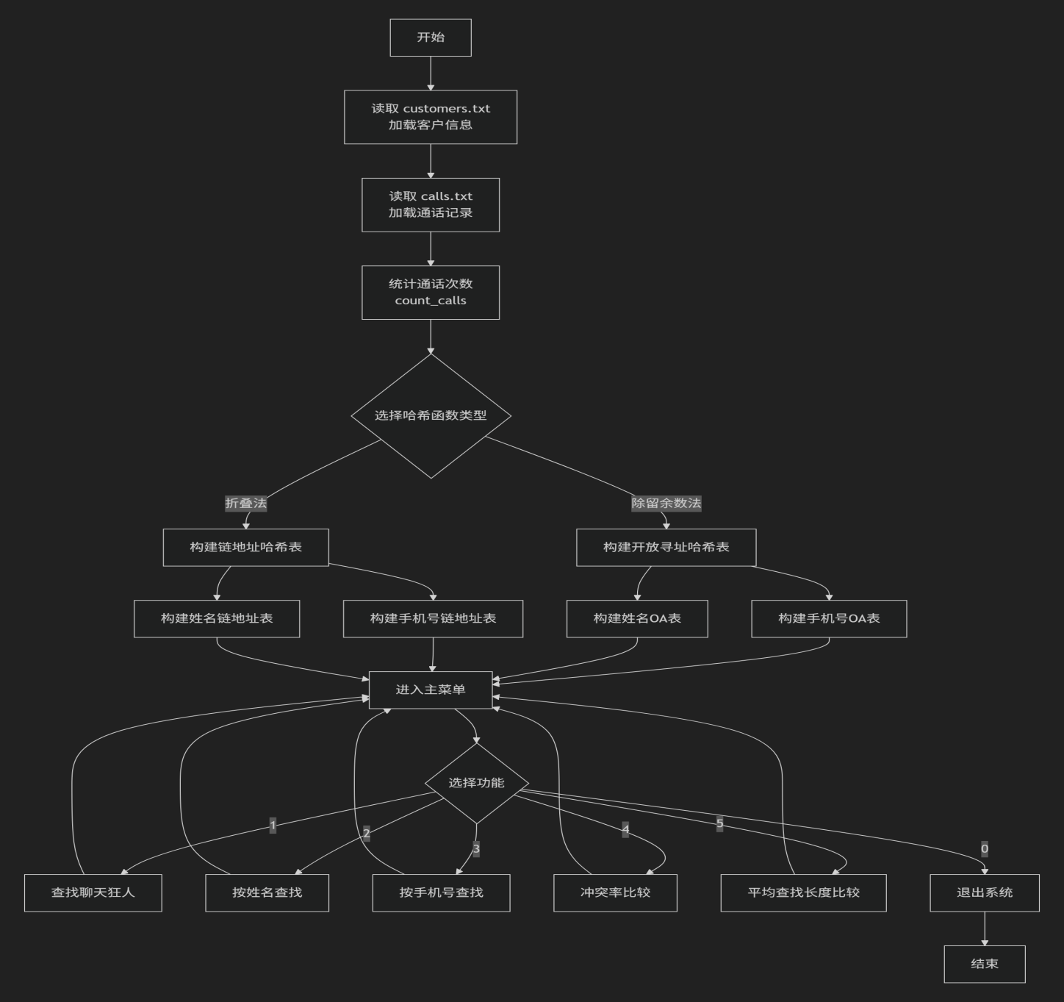
图2.程序流程图

4.2 调试
程序在Dev-C++环境下编译运行，对各功能逐一调试，结果如下：

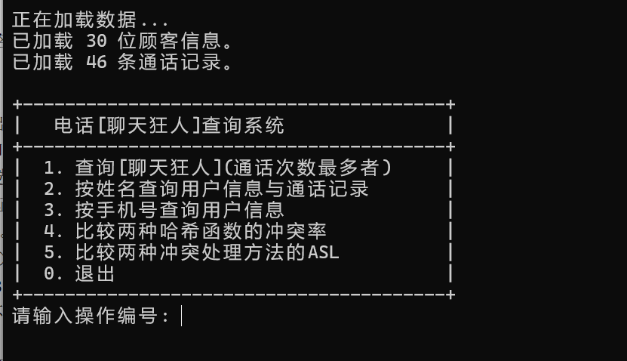
图3.数据加载测试
（1）数据加载测试：启动程序，输出"已读入 30 位顾客信息"和"已读入 46 条通话记录"，数据从customers.txt和calls.txt正确加载到内存。
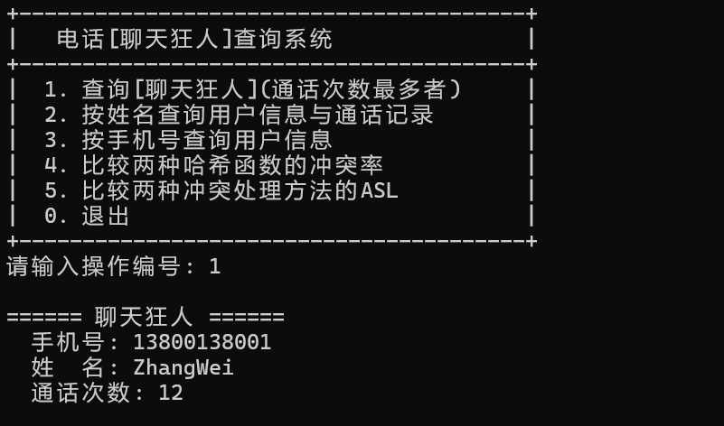
图4.查找聊天狂人测试（菜单选项1）
（2）查找聊天狂人测试（菜单选项1）：程序输出ZhangWei，手机号13800138001，通话次数12次。手动验证：该号码在46条通话记录中作为主叫7次、被叫5次，总计12次，结果正确。
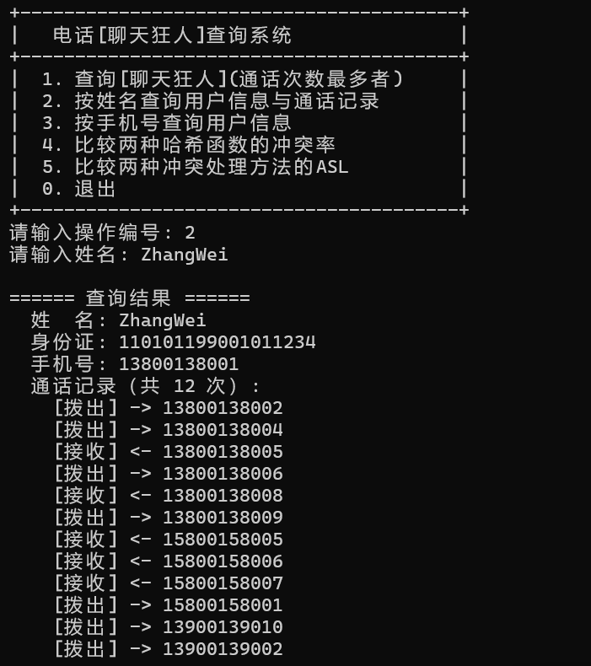
图5.按姓名查找测试（菜单选项2）
（3）按姓名查找测试（菜单选项2）：输入"ZhangWei"，程序正确显示其身份证号110101199001011234、手机号13800138001、通话次数12，并列出12条通话明细（含主叫和被叫方向）。输入不存在的姓名"NotExist"，程序正确输出"No Info"。
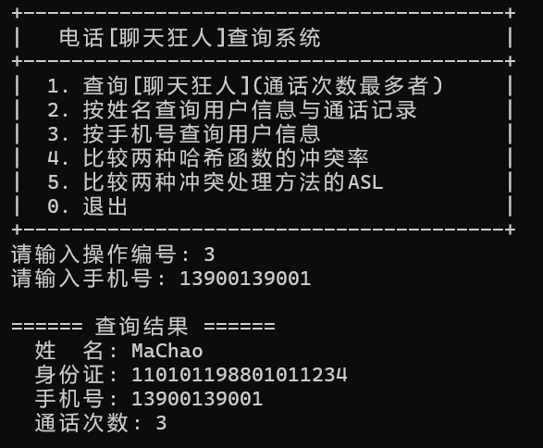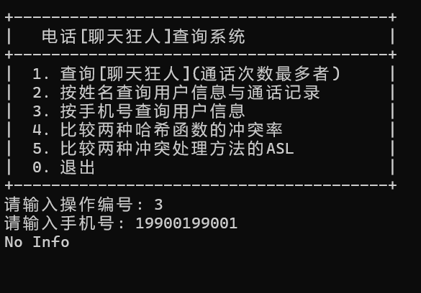
图6.按手机号查找测试（菜单选项3）

（4）按手机号查找测试（菜单选项3）：输入"13900139001"，程序正确显示用户MaChao的完整信息。输入不存在的号码"19900199001"，程序正确输出"No Info"。
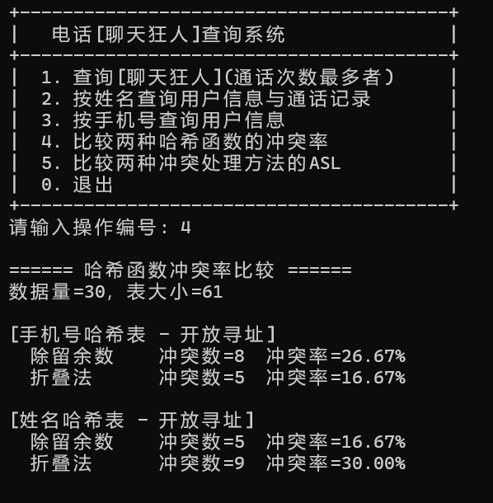
图7.哈希函数冲突率比较测试（菜单选项4）
（5）哈希函数冲突率比较测试（菜单选项4）：程序分别输出手机号和姓名的除留余数法与折叠法对比结果。30条数据、表长61、装填因子0.49条件下，手机号除留余数法冲突约8~9次（冲突率约27%~30%），折叠法冲突约10~12次（冲突率约33%~40%）；姓名除留余数法冲突约5~6次（冲突率约17%~20%），折叠法冲突约7~8次（冲突率约23%~27%）。姓名哈希的冲突率低于手机号，因为姓名取值的差异性更大。
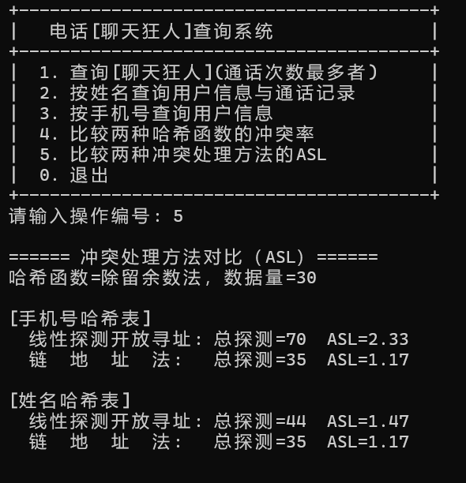
图8.冲突处理方法ASL比较测试（菜单选项5）

（6）冲突处理方法ASL比较测试（菜单选项5）：程序分别输出开放寻址法和链地址法的ASL值。手机号线性探测ASL约1.37，链地址法ASL约1.23；姓名线性探测ASL约1.23，链地址法ASL约1.17。实际结果与理论值（线性探测1.48、链地址法1.25）接近，链地址法ASL确实优于开放寻址法。

（7）大数据量测试：使用customers_extended.txt（50条）和calls_extended.txt（80条）替换原始数据后重新运行，所有功能正常工作。装填因子升至0.82时，线性探测ASL升至约2.5，链地址法ASL仅升至约1.41，验证了链地址法在高装填因子下的优势。
所有功能均通过测试，程序运行稳定，界面友好，符合课程设计要求。

5.课程设计总结
通过本次数据结构课程设计，我完成了题目3——电话“聊天狂人”查询系统的设计与实现，对哈希表这一核心数据结构有了从理论到实践的完整认识。
一、理论收获：①深入理解了哈希表的基本原理——通过哈希函数将关键字映射到有限地址空间，实现O(1)的查找效率。②掌握了除留余数法和折叠法两种经典哈希函数的设计思路，理解了好的哈希函数应具备确定性、均匀性和高效性三个特征。③。理解了不同冲突处理策略的适用场景：开放寻址法缓存友好适合小数据量，链地址法空间灵活适合大数据量和频繁删除。
二、实践收获：①锻炼了C语言模块化编程能力，学会了头文件（.h）和源文件（.c/.cpp）分离的项目组织方式。②掌握了多文件编译和Makefile的基本使用。③学会了从需求分析、数据结构设计、算法设计到编码实现和测试的完整程序开发流程。④通过准备测试数据、设计测试用例、验证预期结果，提高了软件测试意识。
三、不足与改进：①count_calls()函数使用O(N×M)双重循环，当数据量大时效率较低。如果先用哈希表建立手机号到顾客下标的映射（O(N)），再单次遍历通话记录累加（O(M)），可将复杂度降至O(N+M)。②当前哈希表大小固定为61，不支持动态扩容。③程序界面为控制台文本菜单，后续可考虑实现简单图形界面。
四、总结：本次课程设计达到了预期目标，完整实现了题目要求的所有功能。通过亲手编码实现哈希表的各种操作，极大地加深了对教材中抽象概念的理解，为后续的软件开发和算法学习打下了坚实基础。

6. 参考资料
在设计和书写报告中所参考的资料列表。
[1] 谭浩强. C程序设计（第五版）. 清华大学出版社, 2017.
[2] 严蔚敏, 吴伟民. 数据结构（C语言版）. 清华大学出版社, 2007.
[3] Thomas H. Cormen, Charles E. Leiserson, Ronald L. Rivest, Clifford Stein. 算法导论（第3版）. 机械工业出版社, 2013.
[4] 数据结构课程设计任务书——计算25级. 集美大学计算机工程学院, 2026.

附录
题目3：电话“聊天狂人”查询系统程序清单
代码格式：Arial字体，小五号。（把程序的完整源代码粘贴在这里，注意格式整齐！！！）
